08.07.2013 -2
Zu Ihrer Information

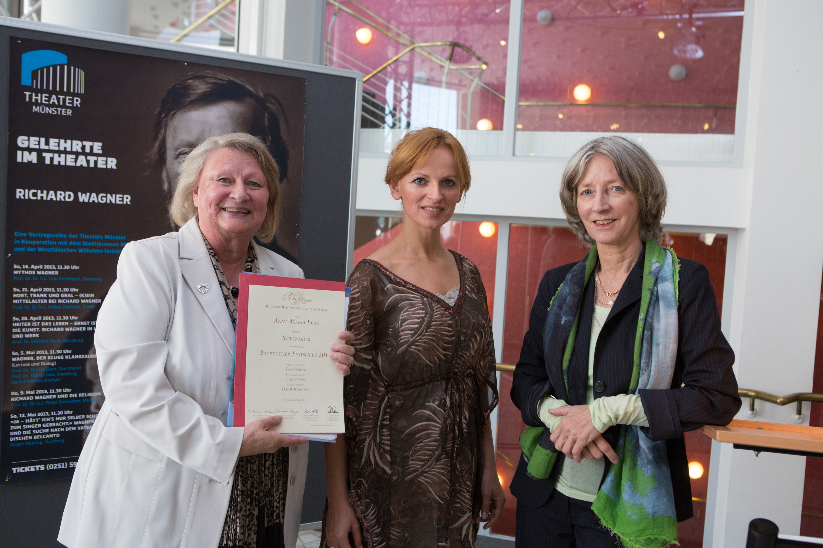
Christa Waschkowitz-Biggeleben (l.), Vorsitzende des Richard Wagner-Verband Münster e.V. überreicht die Urkunde
für das Bayreuth Stipendium an Anna Maria Lora (M.) nach dem Vortrag von Prof. Dr. Nike Wagner (r.) im Theater Münster

Prof. Dr. Nike Wagner gratuliert Stipendiatin
Richard Wagner-Verband Münster e.V. überreichte Urkunde nach Vortrag
Münster. Die Vorsitzende des Richard Wagner Verbands Münster e.V. Christa Waschkowitz-Biggeleben überreichte gestern nach dem fulminanten Vortrag von Prof. Dr. Nike Wagner vor ca. 200 Zuhören die Urkunde für das Stipendium zum Besuch der Bayreuther Festspiele an Anna Maria Lora. Eine Woche kann die an der Westfälischen Wilhelms - Universität studierende Lora in Bayreuth Erfahrungen machen. Sie wird mit 250 anderen jungen Nachwuchskünstlern das Festspielhaus besichtigen, die Einführungsvorträge und Aufführungen zu Tannhäuser, Lohengrin und Das Rheingold erleben. Der Begrüßungsempfang, Empfang der Stadt Bayreuth durch die Oberbürgermeisterin sowie das. öffentliche Stipendiatenkonzert runden das Programm ab. Hier werden im Jubiläumsjahr zum 200. Geburtstag Richard Wagners ehemalige Stipendiaten zum Dank konzertieren, da Richard Wagner noch höchstselbst die „Stipendienstiftung“ gegründet hat. Dies bestätigte auch Prof. Dr. Nike Wagner, die Urenkelin des Komponisten die der Stipendiatin herzlich gratulierte. Sie bedankte sich zudem beim RW-Verband Münster für die Unterstützung der Stiftung, denn finanziert wird sie aus Teilen der Mitgliedsbeiträge der Verbände, deren Hauptanliegen die Unterstützung der Stiftung ist. Wenn die jungen Künstler am Stipendiatenabend bei Spontanauftritten Ihr Können zeigen können wird sicher Frau Lora auch dabei sein. Vom Vorstand des Richard Wagner-Verbands Münster e.V. wird die Stipendiatin in Bayreuth in dieser Woche persönlich betreut, denn die Unterstützung der jungen Künstler ist ein Hauptanliegen des Verbandes. Zum Dank hat Anna Maria Lora Christa Waschkowitz-Biggeleben und Ihren Verband eingeladen zum Festakt anlässlich Ihrer Diplom-Abschlussprüfung, Gesangsklasse Birgit Breidenbach, am 16. Juli 2013 in die Musikhochschule zu kommen. Dies sagte die Vorsitzende zu und bedankte sich bei Herrn Türk für die wirklich in Deutschland einzigartige Vortragsreihe „Gelehrte im Theater – Richard Wagner“ und die Möglichkeit, das Wagner-Stipendium nach dem Vortrag vor Seiner Urenkelin Prof. Dr. Nike Wagner “Kunst, Geld, Ideologie- Die Bayreuther Festspiele“ zu überreichen. Kontakt zum Wagner-Verband Münster e.V. Tel.: 02571 – 4150.

Fotos vom Infostand am 30.06.und 07.07.2013

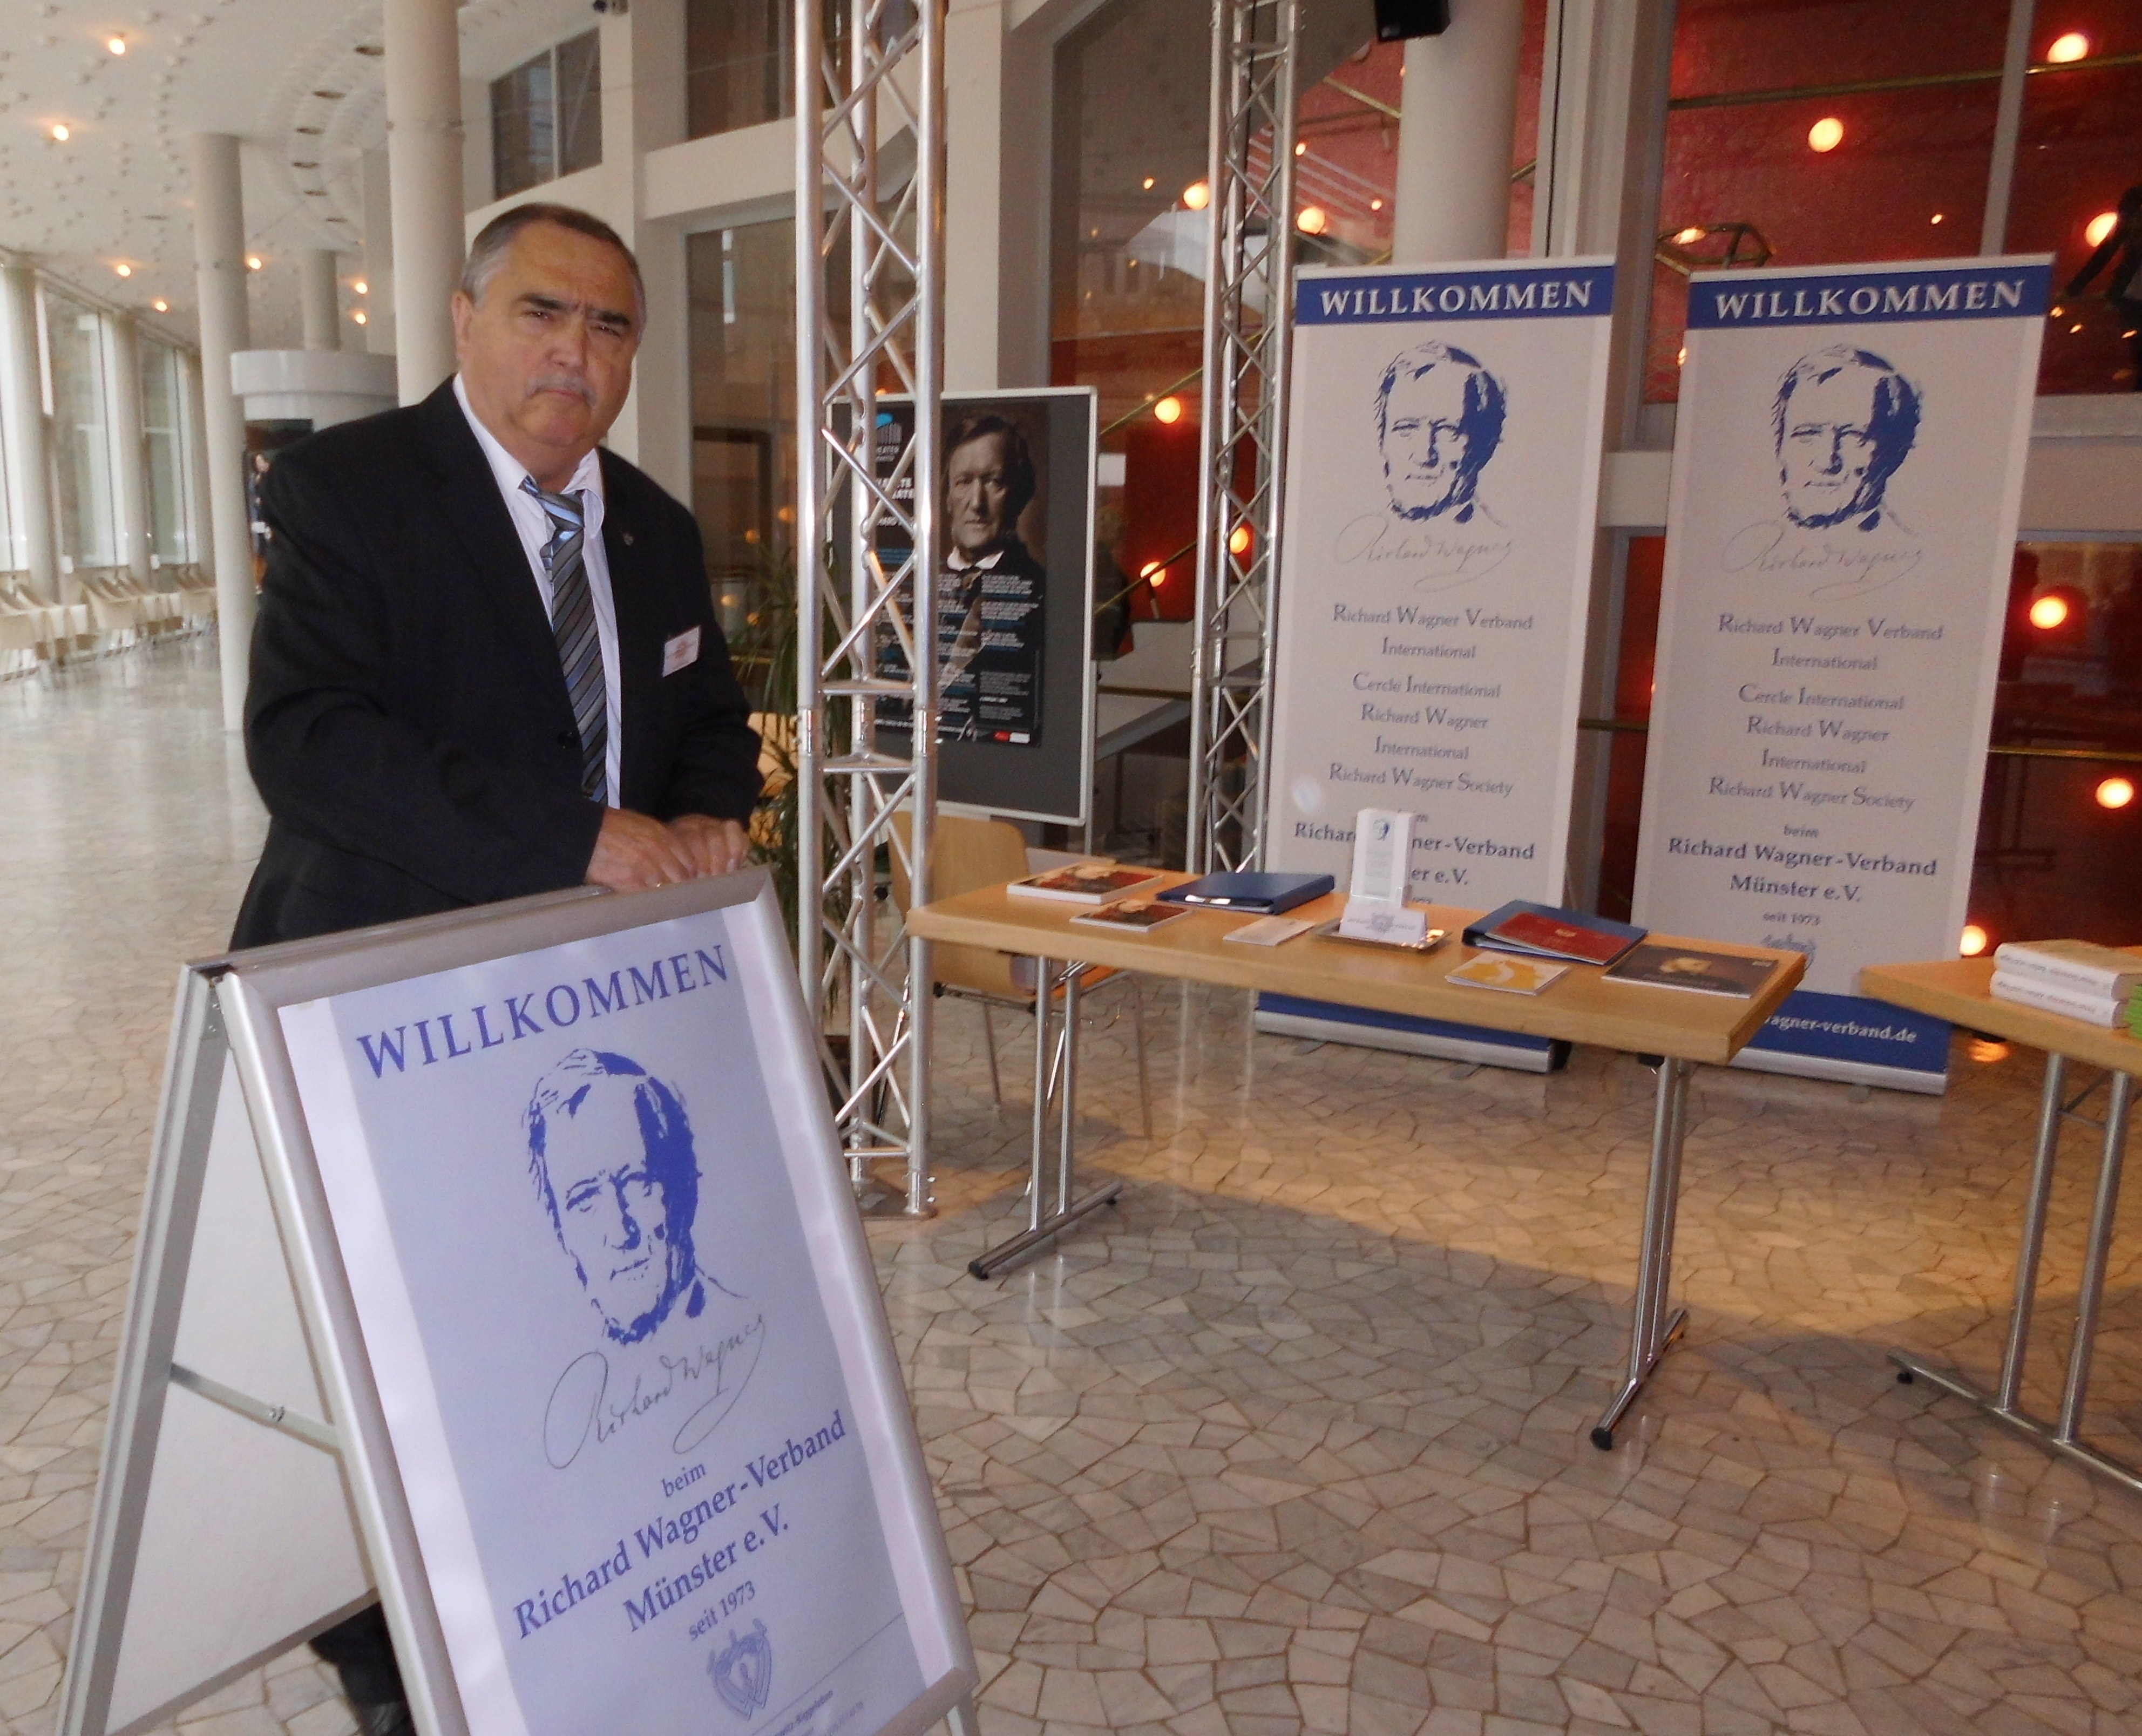

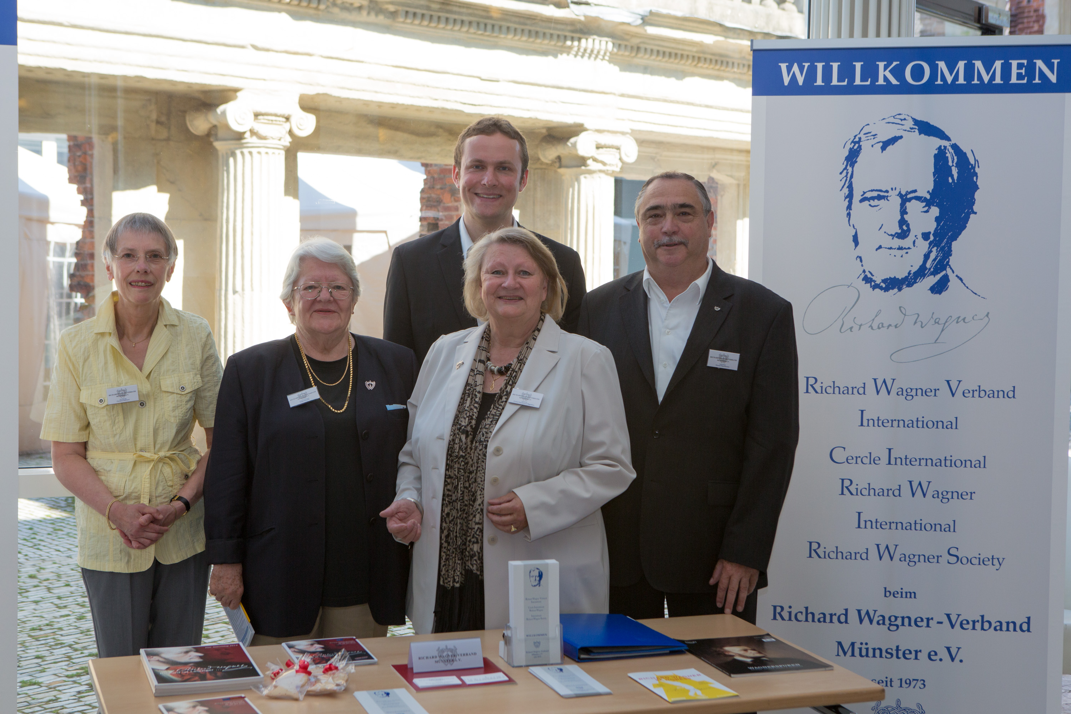
Vorstand RWV Münster e.V.: Vorsitzende Christa Waschkowitz.Biggeleben ( 3.v.l.), Stellv. Vorsitzender Andreas Britzwein (2.v.r.), Schriftführung Christine Müllmann ( 1.v.l.), Schatzmeister Michael Waschkowitz (1.v.r.), Künstlerischer Beirat Helag Westphal (2.v.l.)

